Игра на фортепиано – движение пальцев;
исполнение на фортепиано – движение души…
А.Рубинштейн
О Конкурсе инструментального исполнительства им. А.С. Знаменского
История конкурса инструментального исполнительства им. А.С. Знаменского началась в декабре 2007 года. Именно тогда на заседании отделения «Инструментальное исполнительство» директор Колледжа Екатерина Владимировна Лоншакова предложила идею его проведения. Конкурс состоялся в апреле 2008 года и сразу заинтересовал участников и преподавателей. С самого своего основания был взят курс на высокий уровень исполнительского мастерства. Именно такую цель поставил перед участниками конкурса бессменный председатель жюри, талантливый музыкант-педагог, профессор Уральской государственной консерватории им. М.П. Мусоргского – Владимир Владимирович Рева.
Родившись на базе инструментального отделения Колледжа, конкурс им. А.С. Знаменского на долгие годы определил вектор развития этого отделения. Одним из приоритетных направлений в работе является создание оптимальных условий для проявления различных граней исполнительского таланта обучающихся. С этой точки зрения, появление в конкурсе наряду с сольной номинаций «Камерный ансамбль», «Концертмейстерское мастерство», «Юный композитор» стало закономерным явлением, обусловленным пониманием важности этих сфер музыкальной деятельности во всестороннем развитии личности музыканта.
С 2010 года Конкурс носит имя известного музыканта-просветителя, общественного деятеля и учителя – Аркадия Степановича Знаменского. Целью конкурса стало повышение исполнительского мастерства учащихся и молодых преподавателей, совершенствование форм и методов обучения, способствующих выявлению одаренных учащихся, сохранение памяти и наследия А.С. Знаменского. Была учреждена специальная премия в честь имени А.С. Знаменского за лучшее исполнение произведения из его творческого наследия.
Шли годы, условия проведения конкурса, количество номинаций, состав жюри во многом менялись, но неизменным оставалось одно – высокая планка, которая во многом задавалась великолепной, высокопрофессиональной работой в жюри музыкантов: Ивукин В.П., заслуженный деятель искусств РФ, профессор Уральской государственной консерватории им. М.П. Мусоргского; Глазунов А.А., заслуженный работник высшей школы РФ, кандидат искусствоведения, профессор Донецкой государственной музыкальной академии им. С.С. Прокофьева; Глазунова Г.Ф., профессор Донецкой государственной музыкальной академии им. С.С. Прокофьева.
С каждым разом география конкурса расширяется, охватывая всё большую территорию, были представлены исполнители практически из всех муниципальных образований Ханты-Мансийского автономного округа - Югры: Сургута, Ханты-Мансийска, Нижневартовска, Мегиона, Лангепаса, Нефтеюганска, Губкинского (Ямало-Ненецкий автономный округ), Пойковского, г.п. Барсово, г.п. Белый Яр, п. Федоровского, п. Нижний Сортым, пгт. Новоаганск, г. Стрежевой (Томская обл.) и других. Рекордное количество участников принял четвертый конкурс, проводившийся в 2012 году. В оргкомитет поступило около 240 заявок, а конкурсные прослушивания продолжались почти неделю.
Слова благодарности и пожелания творческих успехов - результат сосредоточения огромных усилий множества людей, профессиональной подготовки и проведения конкурса, создание особой атмосферы дружелюбности, сотрудничества и сопереживания.
За все время проведения конкурс утвердился и занял прочную позицию в ряду инструментальных конкурсов города, стал значительным событием в культурном пространстве Ханты-Мансийского округа. Предстоящий в феврале 2016 года VI конкурс инструментального исполнительства – это продолжение наших добрых традиций, новый уровень возможностей, ступенька для исполнителей на пути к профессиональной вершине.
Все музыканты влюблены в свой инструмент, каждый из них проводит с ним в диалоге много времени. А сколько эмоций, чувств испытывает юный исполнитель! Для того, чтобы воплотить на инструменте все то, о чем мечтается, необходимо преодолеть путь длиной в годы, полный поисков, сомнений, неудач, чтобы затем, выйдя на сцену, ощутить всю полноту творчества и счастья.

Панова Н.Ю., Напольских Ю.А.
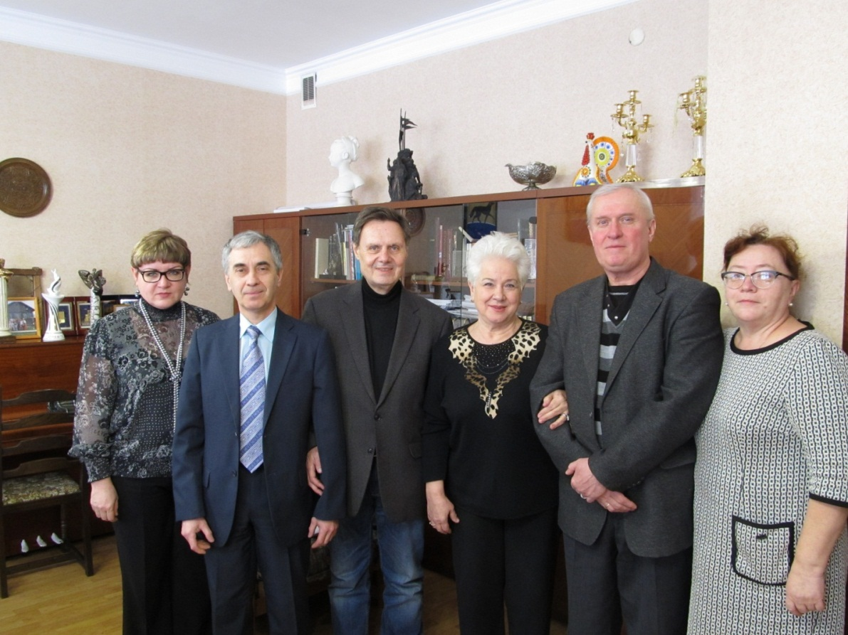
На фотографии жюри V Открытого конкурса инструментального исполнительства им. А.С. Знаменского (слева направо): Царегородцева Л.М., Рева В.В., Глазунов А.А., Глазунова Г.Ф., Молчанов В.С., Панова Н.Ю.
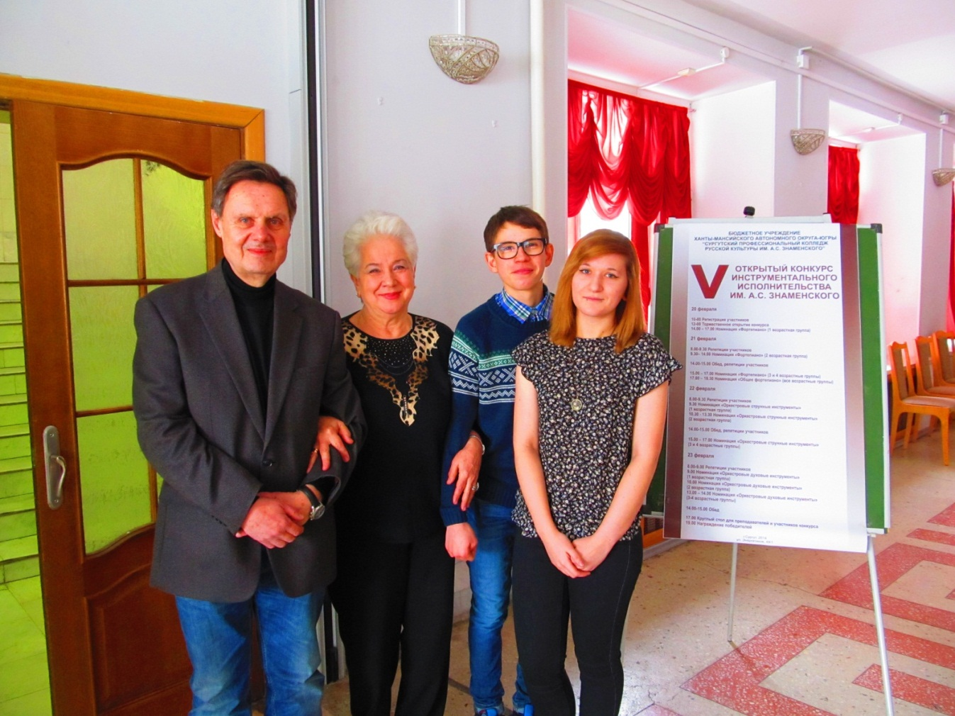
На фотографии: участники конкурса Цветкова А. и Барсков А. с членами жюри Глазуновым А.А. и Глазуновой Г.Ф.
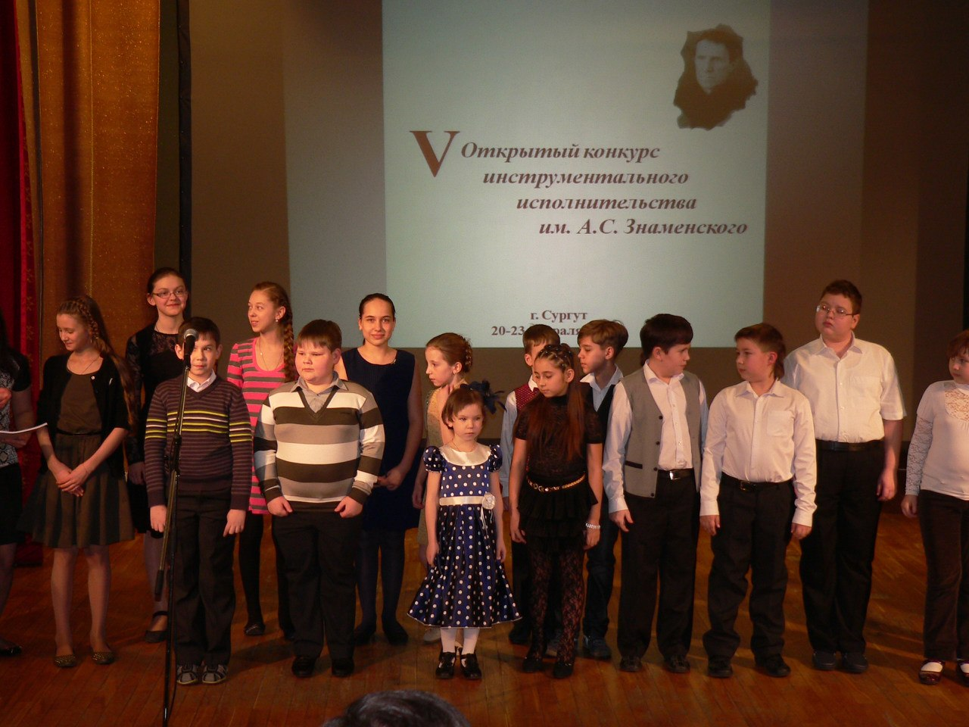
На фотографии: участники номинации «Духовые инструменты» Колледжа

